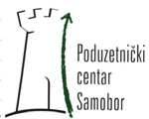
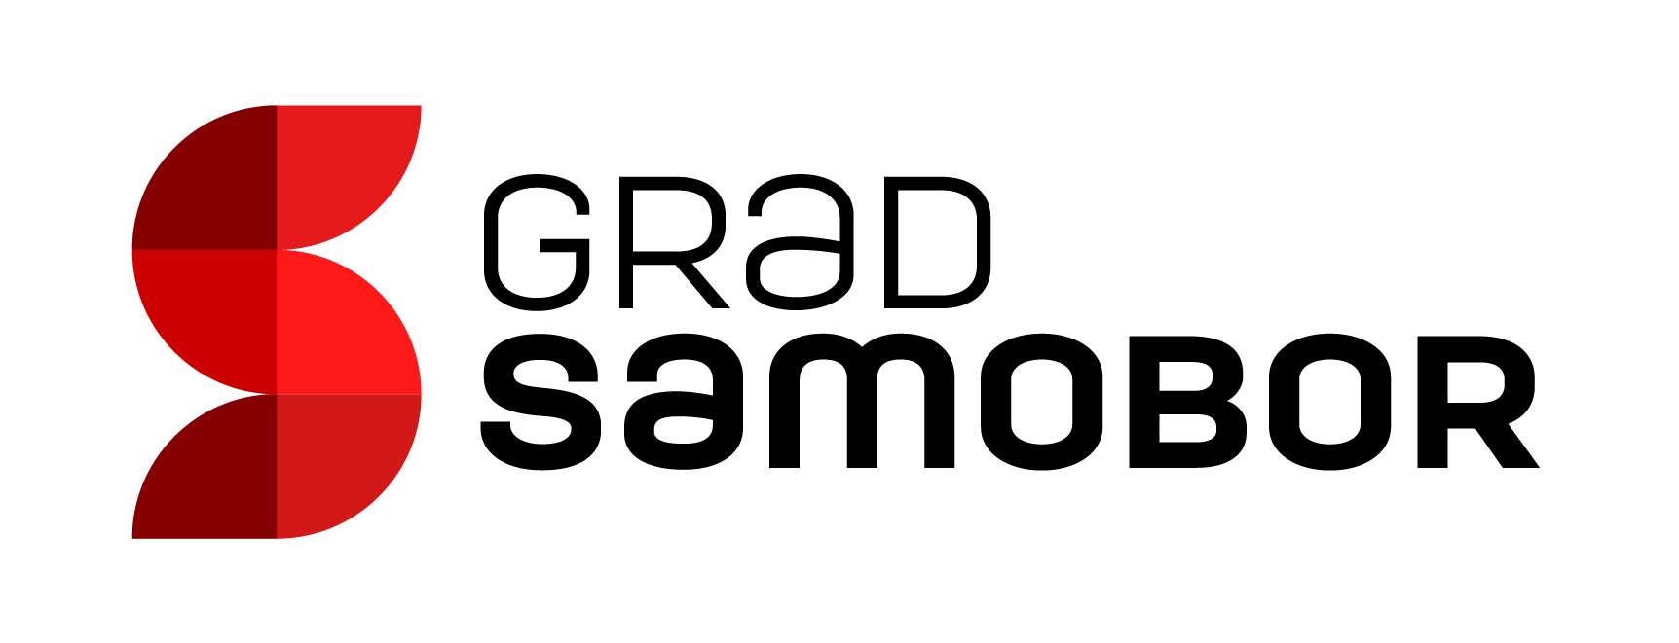
Poziv na radionicu “Prodaja za pet”

Izgradite samopouzdanje i poboljšajte rezultate prodaje vaših proizvoda i usluga.
Radionica za poboljšanje prodajnih vještina, koja pruža vrijedan uvid u svijet prodaje dostupna je u skraćenom obliku….
Radionica će se održati u srijedu, 7. ožujka 2018. od 17.00 do 20.00 sati u Gradskoj vijećnici Grada Samobora, Trg kralja Tomislava 5, Samobor.
Cilj edukacije je postizanje izvrsnih prodajnih rezultata kroz razumijevanje pet koraka:
- Proizvod, usluga, prodajni alati
- Odnos razumijevanja i povjerenja
- Učinkovita prezentacija proizvoda i usluga
- Rješavanje nedoumica i prigovora klijenata
- Povratna informacija – ulog u budućnost i briga za klijenta
Kroz edukaciju odgovaramo na ključna pitanja u procesu prodaje:
- Što prodajemo i kome - tržište, konkurencija, klijenti?
- Kako graditi odnos povjerenja s klijentom?
- Što su kriteriji i kako ih prepoznati?
- Gdje leži izvor motivacije za kupnju?
- Zašto je važno znati postavljati pitanja?
- Što čini prezentaciju proizvoda učinkovitom?
- Koliko su i zašto važne povratne informacije o usluzi i proizvodu?
Edukacija je namijenjena svima koji žele usvojiti dodatna znanja i tehnike za postizanje izvrsnih prodajnih rezultata te naučiti kako kompetentno i s lakoćom upravljati procesom prodaje.
Predavačica: Snježana Kupres
Rok prijave je utorak, 6. ožujka 2018. Prijava je moguća putem prijavnice dostupne na www.pcsamobor.hr ili na poveznici
KOTIZACIJA IZNOSI: 100,00 kn
Uplata na žiro-račun PCS-a: Poduzetnički centar Samobor, HR 2925000091101066132. ADDIKO BANK d.d., s naznakom: seminar Marketing i poziv na broj: HR00 / OIB tvrtke.
Za sva pitanja i dodatne informacije, kao i za prijave na edukacije slobodno nas kontaktirajte putem maila renata@pcsamobor.hr ili na brojeve telefona 01/3336-830, 091/3325 348.
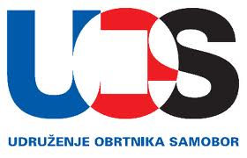
Prijavite se kako biste što spremnije odgovorili na izazove na tržištu i učinili svoje tvrtke uspješnijima i prepoznatljivijima na tržištu.

